

**Legajo:**

**Alumno:**

**Aula: L802**  **Fecha: 22/05/2017**

**Aplicaciones Distribuidas**

**Parcial T2**

1. ***Descripcion:***

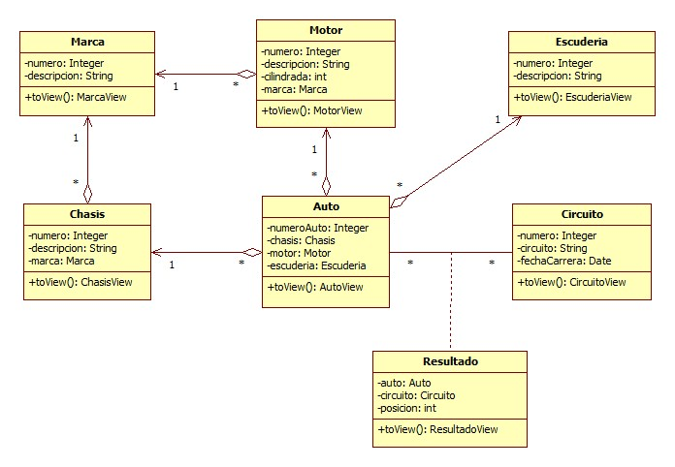Completar el proyecto que se entrega a fin de volverlo funcional.

Crear o modificar los paquetes que consi-dere conveniente de acuerdo a las conven-ciones vistas durante el curso. El diagrama de clases es el siguien-te:

El diagrama de la base de datos es el siguien-te:

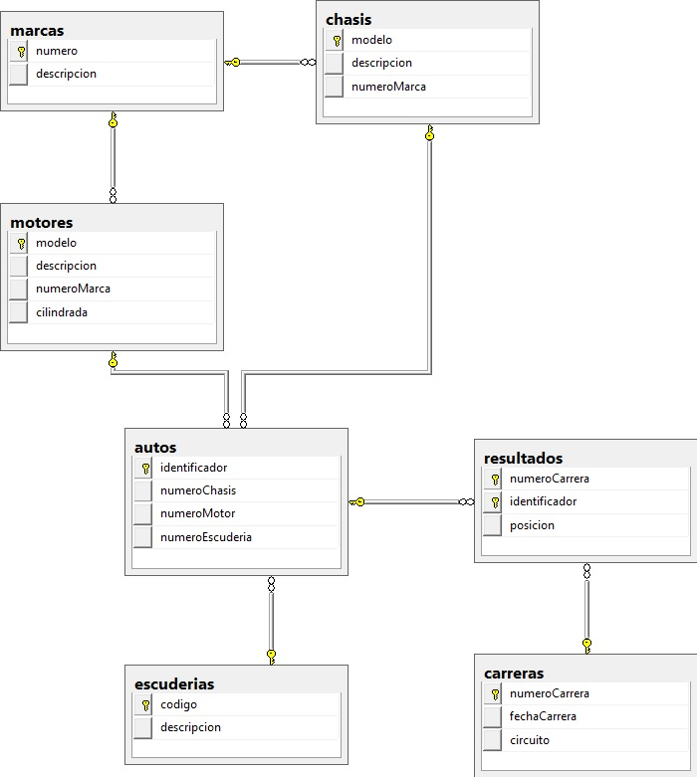

***B) Objetivo***

Completar las clases entregadas con el fin que la aplicación ejecute y entregue los siguientes resultados.

1. Devolver los ganadores de cada carrera
2. Devolver los autos que tienen la misma marca de motor que de chasis
3. Devolver el número de auto, la escudería y la posición que tienen en el campeonato (Se obtiene sumando para cada auto la cantidad de puntos obtenidos en cada carrera en función de la posición obtenida)
4. Devolver la escudería y la posición que tienen en el campeonato (Se obtiene sumando para cada escudería cantidad de puntos obtenidas en cada carrera en función de la posición obtenida por sus autos).

**Para aprobar deberá contar con:**

* Uno de los dos métodos del controlador correctamente definidos e implementados.
* La configuración de su aplicación es parte del examen, por lo que no se contestaran preguntas en ese sentido, como tampoco referidas a la estructura de la aplicación o comprensión de diagramas.

**Consideraciones:**

* Apague su teléfono celular antes de comenzar el examen.
* Guarde todos los apuntes, papeles, etc.
* Complete la hoja del enunciado y entréguela al finalizar el mismo.